- Добавить возможность установки наценки на группу, подгруппу и т.д. Нет разницы как это будет реализовано. В 1С 77 у нас это было прописано, когда проваливаешься в форму группы, где указано наименование код и т.п. Установка наценки на группу – процедура редкая, 2-3 раза в год.

- Обработка [Сервис] – [Внешние печатные формы и обработки] – [Внешние обработки] – [Рабочее место менеджера по ценообразованию]. Во вкладке «Установка Акции» добавить условие – ограничение по количеству, которое берется из указанных документов поступления.
Реализовать контроль количества продаваемого по акции товара. Товар по акции поступает со специальной розничной ценой. При указании в документе переоценки количества по акции - при исчерпании остатка по акции кассиру выдавать на экране сообщение «Остаток товара ХХХ по акции исчерпан.» и менять цену на товар на цену до переоценки.

- Документы [Склад] – [Акт приемки товара].
- Добавить возможность выбора склада
- Печать ценников.

- Справочник «Номенклатура».
Добавить в списочной форме возможность (при простановке галочки) отражать следующие поля в виде колонок табличной части:
Наименование товара | Остаток | Цена закупочная | Цена (розничная цена без учета Акции) | Цена в магазине (розничная, с учетом акций) | Процент наценки. стандартный | Процент наценки и категория по действующим акциям | Категория
Все эти поля хочется видеть одновременно в виде таблицы как в 1с 7.7.
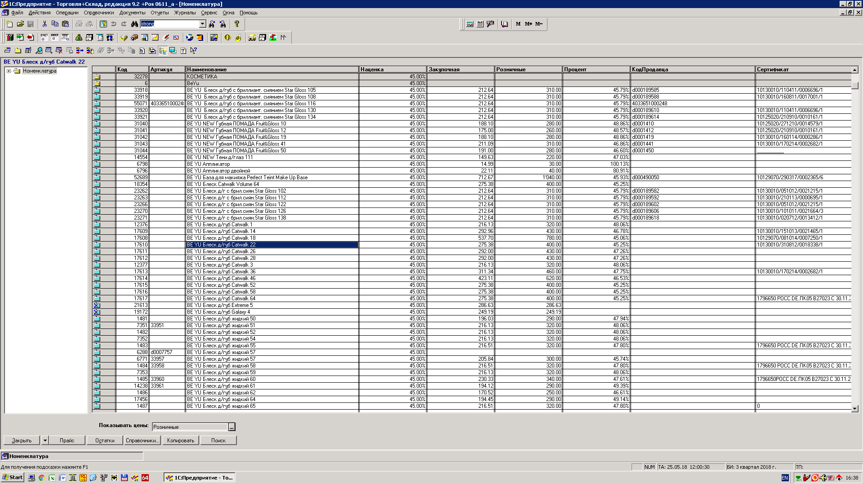
Существующий вид не удобен, но его можно оставить и между ними переключаться по кнопке или галке. И так для каждого склада одновременно
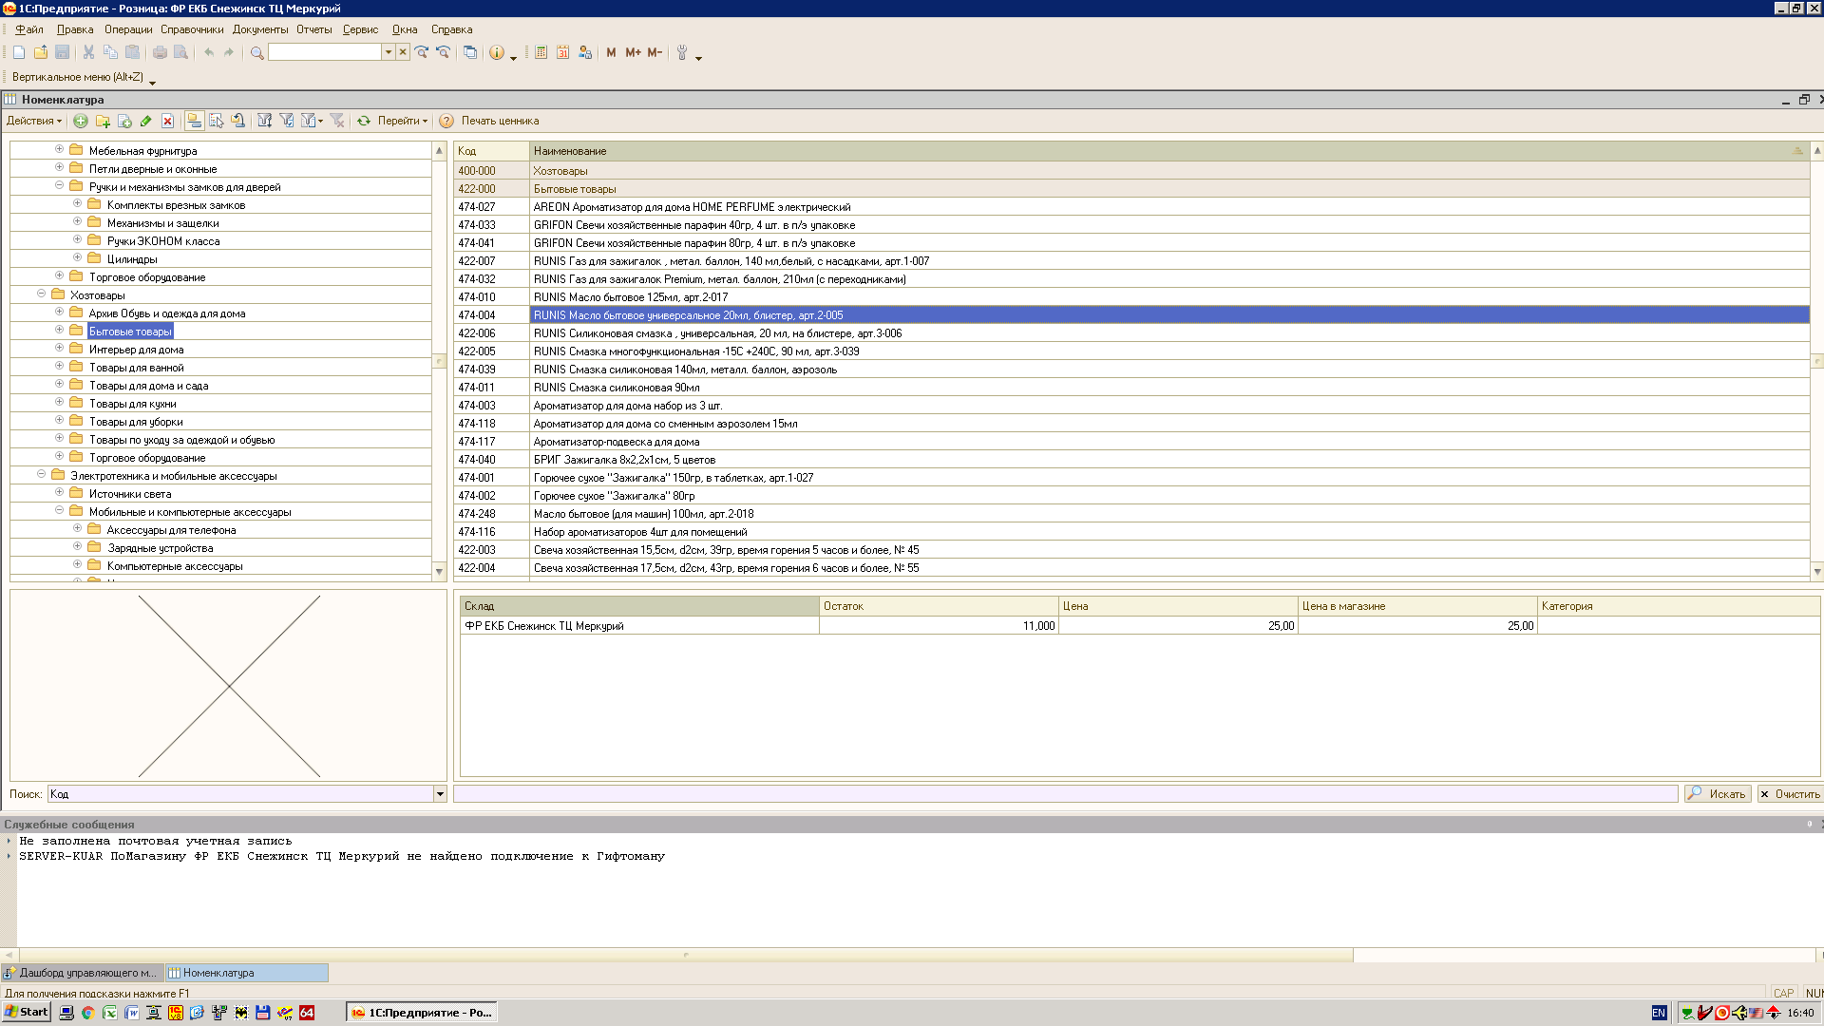
Категория — это название регулярной акции, например, «все по…»: «Уценка», «рубль-пять десять» и т.д. В одном магазине может действовать только 1 акция и ее название отражается в столбце категория.
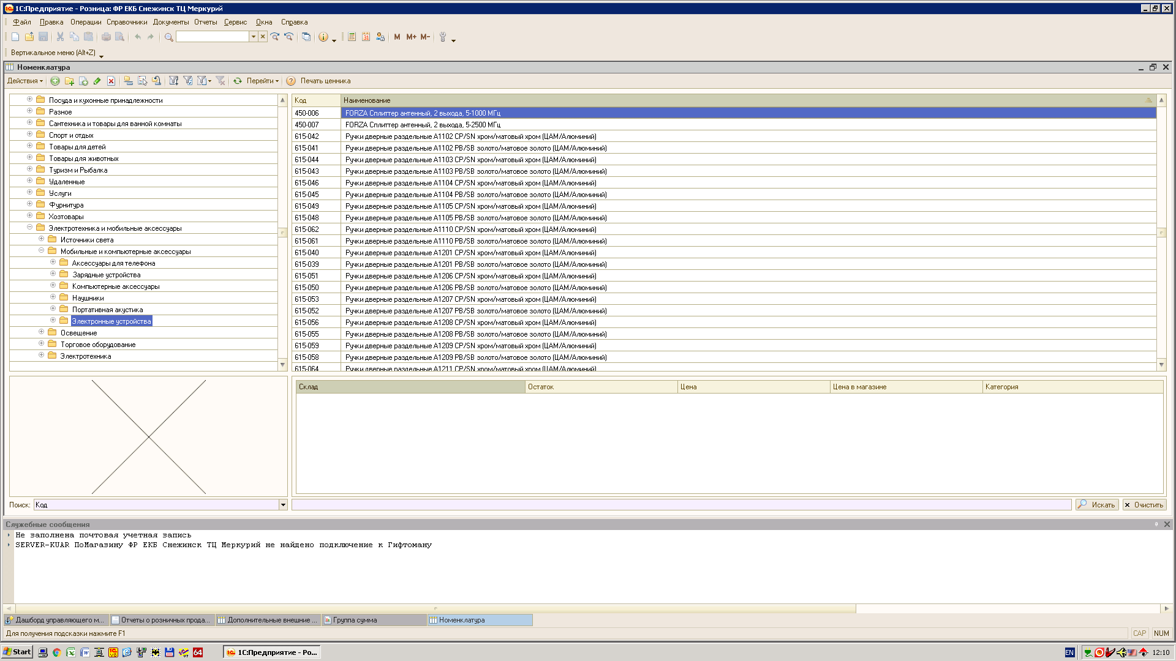

- По правой кнопке мыши добавить возможность вывода информации по партиям (когда и от кого приходил данный товар). Сейчас так реализовано в 1С 7.7. Ну или если правой кнопке трудоёмко – можно просто кнопку снизу добавить.

- Добавить отчет «Остатки и доступность товара».
Ссылка на общее описание методики: http://insoret.ru/indicators/availability/

